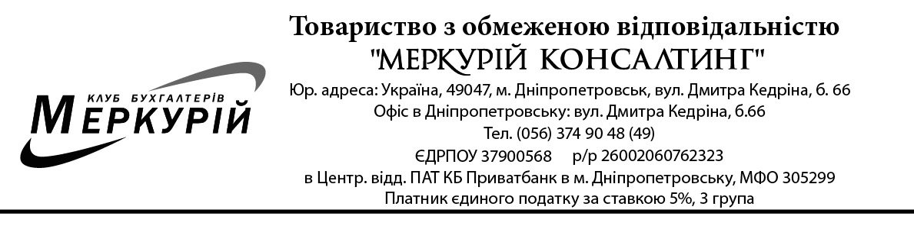Рахунок № В1210 від 3 жовтня 2016 р

Платник, ПІБ
Контактний телефон
Фактична адреса
E-mail
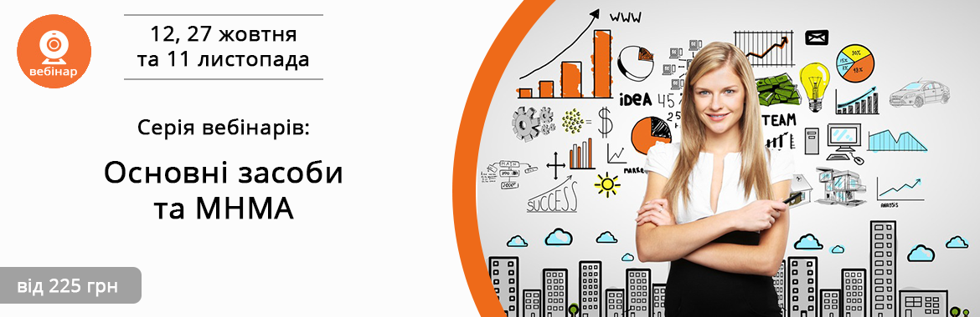

Послуга | Базова ціна | Ціна для клієнтів  компанії
Консультаційні послуги  12.10, 27.10, 11.11 з 12.00 до 14.00 | 750,00 | 600,00
Консультаційні послуги 12.10.16 (27.10.16 чи 11.11.16) | 295,00 | 225,00


Всього до сплати (без ПДВ*):
ТОВ «Меркурій Консалтинг», платник єдиного податку за ставкою 5%, 3 група, не платник ПДВ

КОНТАКТ-ЦЕНТР: 0800 750 570 (багатоканальний)
E-mail: club@mercury-info.dp.ua

